Министерство науки и высшего образования Российской Федерации

Федеральное государственное автономное образовательное учреждение

высшего образования

**«Пермский национальный исследовательский**

**политехнический университет»**

Электротехнический факультет

Кафедра «Информационные технологии и автоматизированные системы»

**О Т Ч Е Т  
по лабораторной работе №9**

**по дисциплине «Основы алгоритмизации и программирования»**

Выполнил студент гр. РИС-21-1б

Ибрагимов Марк Магамедович

(Фамилия, Имя, Отчество)

(подпись)

Проверил:

доцент

кафедры ИТАС

Полякова О.А.

(оценка) (подпись)

(дата)

Пермь 2022

**Постановка задачи**

**Анализ задачи**

1. Необходимо циклом for дойти до строки N и с этой строки, также циклом for, до строки K построчно записывать в файл f2.txt.
2. Через цикл for считаем все гласные буквы.

**Описание переменных**

j – счётчик для цикла for;

i – счётчик для цикла for;

q – строка символов, из которых состоят исходные строки.

row – строка читаемая/записываемая из/в файл;

n – с какой строки записывать строки в другой файл;

k – до какой строки -- // -- ;

d – количество строк в файле f2.txt;

g – счётчик гласных.

**Блок схема**

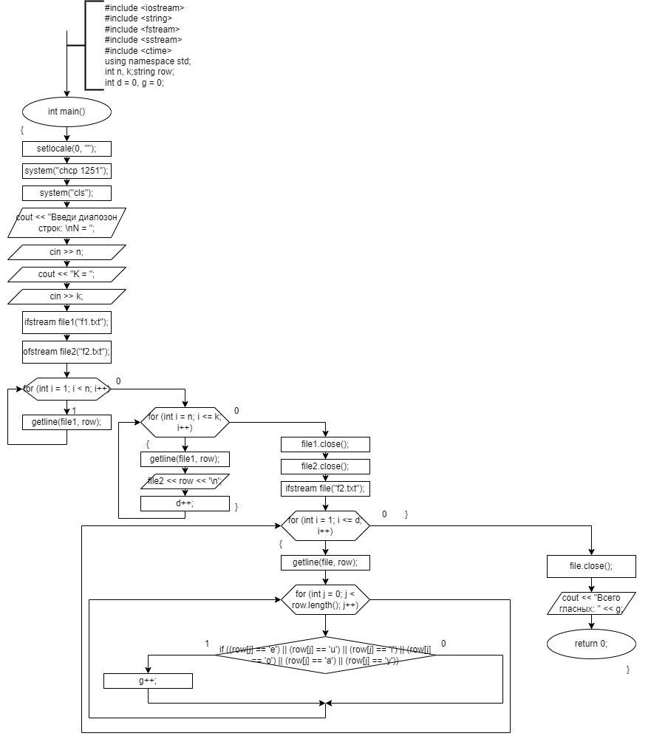

**Код программы**

#include <iostream>

#include <string>

#include <fstream>

#include <sstream>

#include <ctime>

using namespace std;

void createstr()

{

ofstream file1("f1.txt");

string q = "qwertyuiop asdfghj klzxcvbnm12 34567890", row;

for (int j = 1; j <= 10; j++)

{

int n = rand() % 100;

for (int i = 0; i < n; i++)

{

row = row + q[rand() % 39];

}

file1 << j << '.' << row << '\n';

row = "";

}

file1.close();

}

int main()

{

setlocale(0, "");

system("chcp 1251");

system("cls");

srand(time(0));

createstr();

int n, k;

cout << "Введи диапозон строк: \nN = ";

cin >> n;

cout << "K = ";

cin >> k;

ifstream file1("f1.txt");

ofstream file2("f2.txt");

string row;

int d = 0, g = 0;

for (int i = 1; i < n; i++)

{

getline(file1, row);

}

for (int i = n; i <= k; i++)

{

getline(file1, row);

file2 << row << '\n';

d++;

}

file1.close();

file2.close();

ifstream file("f2.txt");

for (int i = 1; i <= d; i++)

{

getline(file, row);

for (int j = 0; j < row.length(); j++)

if ((row[j] == 'e') || (row[j] == 'u') || (row[j] == 'i') || (row[j] == 'o') || (row[j] == 'a') || (row[j] == 'y'))

g++;

}

file.close();

cout << "Всего гласных: " << g;

return 0;

}

**Примеры выполнения программы**

**Анализ результатов**

Программа сработала корректно и вывела необходимые результаты.